Môm’en Scène
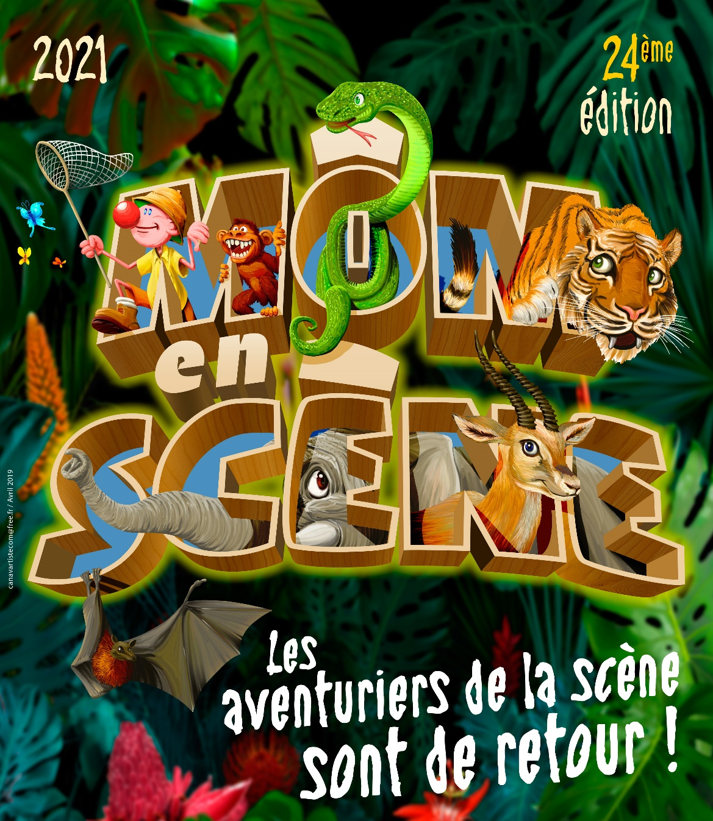

DOSSIER
DE PRÉSENTATION

24ème édition
Du 4 au 6 juin 2021

PRESENTATION DU FESTIVAL

Môm’en Scène est un festival de théâtre amateur jeunesse créé et organisé par la Bobine de Pfastatt avec le soutien de la Ville de Pfastatt. Se déroulant dans 3 salles distinctes (salle culturelle, salle Eguemann et salle polyvalente), cet évènement rassemble le temps d’un week-end de juin (vendredi 4, samedi 5 et dimanche 6) des jeunes troupes de comédiens amateurs de, 7 à 20 ans, de la région Grand Est, autour de leur passion commune pour l’art théâtral.

Cette manifestation a pour but d’offrir un lieu de libre expression et d’expérimentation à ces jeunes comédiens en leur permettant de confronter leurs prestations scéniques à celles proposées par leurs pairs et ainsi développer leur regard critique.
Le but premier de ce festival est de proposer un temps de rencontre, d’échange et de convivialité aux amoureux du jeu.

Cette année, nous allons innover en accueillant de nouveaux comédiens.
Les troupes composés de comédiens porteurs de handicap sont invitées à s’engager dans l’aventure « Môm’en Scène ». Pour ces groupes l’âge ne sera pas limités et des aménagements organisationnels et de programmation pourront être mis en place. Ces nouvelles participations enrichiront le festival en permettant de nouvelles rencontres parmi les participants. Le théâtre est un art accessible à tous avec nos différences.

Le thème 2021 est : « Les aventuriers de Môm’en Scène!»

FICHE PRATIQUE

Quelques questions et réflexions sur la
pratique du théâtre avec les enfants et les jeunes

Qu'est ce qui fait « le théâtre » ? Le texte ? Que voit-on avant la parole ? Ce qui est rendu visible et qu'on ne dit pas par le texte ?

Avant la parole :
Que représentent les espaces sur un plateau ?
Que racontent les corps, pourquoi je me déplace, où je regarde et pourquoi ? Avec qui suis-je en communication ?
Que reste-t-il d'une scène si je coupe le son ? Quels sont les enjeux des personnages avant la parole, dans quel état sont-ils ?

Jouer avec un et surtout plusieurs partenaires demande une conscience de soi, de l'espace, de l'autre, des énergies et rythmiques, de l'histoire qui se joue - mais c'est quoi jouer ?
Avant les mots, la parole, n'y a t-il pas les réactions vocales, les murmures, les
borborygmes ?

Quand arrive la parole :
C'est quoi jouer et parler vrai ? Comment y arriver progressivement ?
Pratiquez-vous l'improvisation "cadrée" avec les enfants avant d'aborder les textes d'auteurs ?
Comment s'approprier un personnage ?
Comment faire participer au projet des enfants qui n'ont pas les mêmes capacités sans stigmatiser personne ?
Comment favoriser un imaginaire scénique (l'espace, les corps, les images), ce qui n'est pas écrit ? Enrichir le théâtre par d'autres pratiques (chorégraphie, choeurs chantés, parlés etc...)
Comment éviter la "récitation", le texte qui n'est pas donné réellement, ni ressenti, ni reçu ?

Se pose la question de la fabrication du spectacle : une pièce ? Si le texte était réellement joué, dans la plupart des cas il aurait duré le double de temps, un collage ?
Travailler sur le même projet deux ans ? Réduire les ambitions quand à la quantité de texte qui ne peut pas être réellement joué en si peu de temps de travail ? Intégrer d'autres formes artistiques sur le même thème ?
Ne pas cèder à la demande des enfants qui en veulent parce qu'ils ignorent qu'avoir beaucoup de texte à dire n'est pas forcément une gratification ?

Dominique Guibbert
Conseillère artistique du Festival

OBJECTIFS DU FESTIVAL

- Provoquer la rencontre et l’échange entre les troupes de Théâtre Jeunesse de la Région Est.
NB : Les rencontres de troupes pendant l’année sont possibles et encouragées, nous sommes à votre disposition pour toute mise en relation avec d’autres troupes.

- Promouvoir les spectacles « jeunesse » fait par les enfants et les adolescents.

- Favoriser l’accès à la richesse pédagogique de l’art théâtral.

- Valoriser l’engagement de la jeunesse dans une pratique artistique et mettre en valeur ces pratiques.

Finalités

- Eveil de la curiosité de la jeunesse pour la culture au sens large.

- Soutient de l’animation culturelle territoriale et développement d’une culture accessible à tous en privilégiant la rencontre avec l’autre.

- Confrontation des comédiens aux conditions réelles d’un spectacle (salle, éclairage, scène, professionnels et un public averti).

REGLEMENT

Les candidatures étant nombreuses, ne seront retenues que les troupes répondant aux critères ci-après et dans les délais demandés. Les candidatures arrivant après la date limite seront étudiées en fonction de la place restante.

Des frais de montage de dossier et d'assurance pour un montant de 50 € seront à régler à l'inscription.

Un chèque de caution de 100 € sera à joindre au dossier d'inscription et sera rendu après la manifestation.

Les frais de déplacement et de restauration sont à la charge des troupes. Si vous souhaitez être hébergé durant le festival, faites-le nous savoir pour que nous puissions prendre les dispositions nécessaires à votre accueil.

Un laisser passer pour l'ensemble du Festival sera remis à tous les membres des troupes participantes, pour leur permettre de voir un maximum de pièces et favoriser ainsi les échanges.

Vous devez demandé les droits de représentation à la SACD pour les textes d’auteurs contemporains, et pouvoir fournir les noms des auteurs, la pièce exacte et la durée de l’extrait choisi. (En ces temps de rigueur, préférez les extraits ou les adaptations).

En cas d'annulation du festival, les organisateurs ne pourront être tenus pour responsables.

En cas de désistement de la troupe moins d’un mois avant la manifestation, la caution ne sera pas rendue.

ATTENTION
DATE LIMITE : 8 février 2021

CRITERES DE SELECTION

Critères d’organisation

- Appartenir à un organisme (écoles, MJC, Centres Sociaux, Mairie, Association, etc…).

- Etre accompagné d’un ou deux adultes minimum.

- Présenter une pièce allant de 30 min minimum à 1h15 maximum.

- Nécessité d’un temps de montage et de démontage ne dépassant pas 15 minutes.

- Avoir des décors restreints et une conception légère de la régie lumière et son.

- Etre en mesure de donner deux représentations au cours du festival, une le samedi, l’autre le dimanche.

- Avoir demandé les droits de représentation à la SACD pour les textes d’auteurs contemporains, pris en charge financièrement par le festival.

- Assister obligatoirement aux réunions de préparation et aux réunions bilan pour toutes les compagnies qui joueront au festival.

- Se faire le relai de la communication du festival sur votre commune en y distribuant les tracts et l'affiche du festival (commerces, écoles, familles des comédiens) et en contactant le correspondant de la presse locale.

Critères de qualité

- Pouvoir nous présenter un extrait de la pièce courant février / mars.

- Donner des spectacles en concordance avec nos objectifs.

- Pendant le festival, des conseillers artistiques vous conseillent sur des axes d'améliorations de vos pièces. Ils peuvent également intervenir dans vos ateliers pour vous aider à la mise en scène (nous en faire la demande). Ils sont à votre disposition pour discuter de votre travail et de leurs remarques. Leur présence vise à une amélioration de la qualité de jeu et leurs conseils sont à prendre en considération d'une année sur l'autre.

- Pendant le festival, remplir les fiches critiques dans un esprit constructif afin de proposer des axes de progrès pour les troupes que vous jaugez. Ne pas oublier de les mettre dans l’urne une fois remplie.

Critères pédagogiques

- Mettre en scène un spectacle adapté à un public jeunesse et des textes correspondants à l’âge des comédiens.

- S’engager à aller voir les autres troupes durant le festival. La présence de l'ensemble de votre troupe sera obligatoire samedi et dimanche les deux après-midis pour assister aux spectacles des autres troupes. Cet engagement est un fondement du festival, nécessaire à la rencontre, l'échange et à la formation de l'esprit critique. Cette condition sine qua non sera déterminante pour votre participation aux futures éditions.

La Bobine, MJC | Centre Socioculturel Pfastatt
7 rue Aegerter – 68120 PFASTATT
Tel 03 89 62 54 54 – Fax 03 89 51 14 46
www.la-bobine.org - culture@la-bobine.org

